Inspectoratul pentru Situații de Urgență
„PETRODAVA”al Județului Neamț
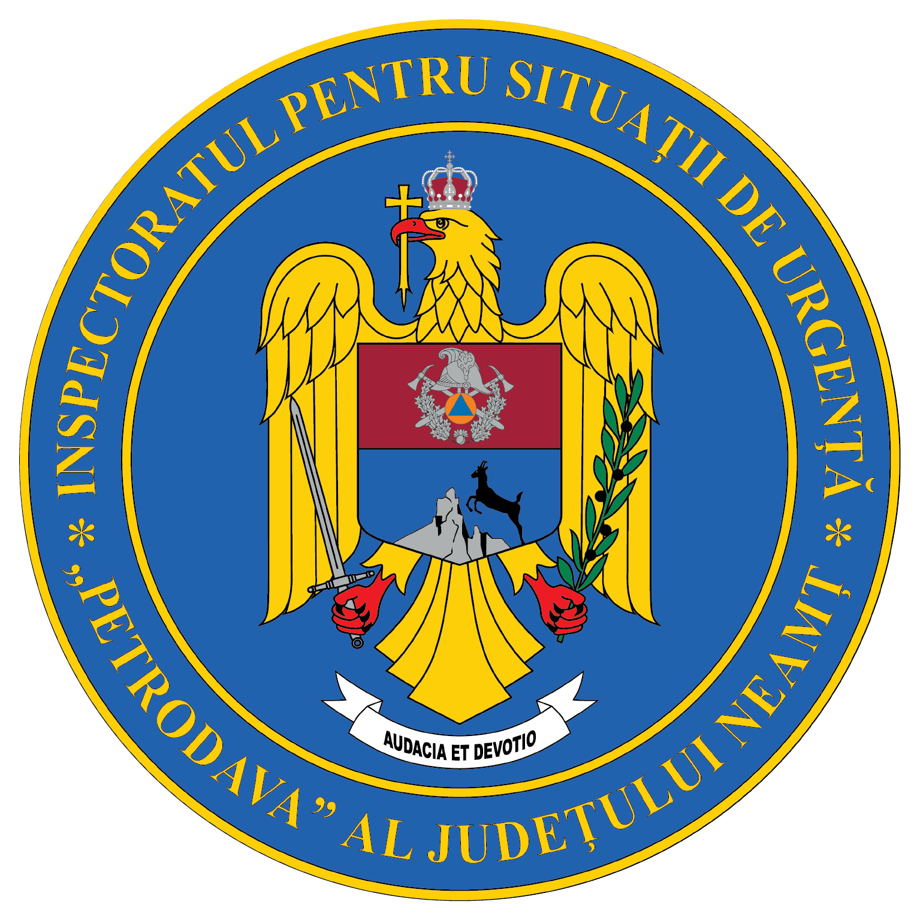
Contact: 0742025144, 0233/216.815, fax: 0233/211.666
Email:relatii.publice@ijsunt.ro

COMUNICAT DE PRESĂ
– 6 ani de la debutul Proiectului SALVATOR DIN PASIUNE –
Astăzi se împlinesc șase ani de când Departamentul pentru Situații de Urgență, prin Inspectoratul General pentru Situaţii de Urgenţă, a lansat semenilor provocarea de a deveni voluntari în cadrul inspectoratelor pentru situații de urgență din România, prin intermediul proiectului „Salvator din pasiune”.
Demersul a urmărit beneficiile activităţilor de voluntariat, ca expresie a implicării, solidarităţii şi responsabilităţii civice şi valorii profesionale a acestora, materializată în sprijinul acordat comunităților pe timpul situațiilor de urgență, dar și pentru prevenirea lor.
De la debut, la nivel național peste 6.000 de persoane au manifestat interes și au răspuns proiectului nostru, din dorința de a se alătura pompierilor în misiunile specifice și pentru a desluși tainele nobilei lor misiuni.
Pentru a putea participa la intervenții alături de echipajele operative de profesioniști, voluntarii parcurg atât cursuri introductive privind structura, misiunile și atribuțiile Inspectoratului General pentru Situații de Urgență, cât și etape de pregătire specifice pentru însușirea noțiunilor de prim ajutor, descarcerare și operațiuni de salvare.
Suportul acordat în tot acest timp a fost unul extrem de importat pentru acoperirea în cele mai bune condiții a volumului și dinamicii situațiilor operative înregistrate la nivel național, aspect reflectat și pe parcursul campaniei de vaccinare, prin participarea în centrele deschise populației și prin desfășurarea de acțiuni de promovare a informațiilor privind beneficiile și importanța acestui act medical pentru sănătatea și siguranța publică.
La nivelul județului Neamț de la demararea acestei campanii și până în prezent s-au înscris 301 persoane, 244 dintre aceștia parcurgând cursul introductiv și cursul de prim-ajutor de bază, iar 7 au parcurs și cursul de prim-ajutor calificat.
În acest moment la nivelul ISU Neamț activează 82 de voluntari, astfel:
- în anul 2016 s-au înscris 40 de persoane, iar în prezent nu mai activează ca voluntar nici o persoană
- în anul 2017 s-au înscris 51 de persoane, iar în prezent mai activează 2 voluntari
- în anul 2018 s-au înscris 40 de persoane, iar în prezent mai activează 2 voluntari
- în anul 2019 s-au înscris 95 de persoane, iar în prezent mai activează 19 voluntari
- în anul 2021 s-au înscris 75 de persoane, iar în prezent mai activează 59 voluntari
Pe parcursul anului trecut, aceștia au participat la 1082 de intervenții pentru stingerea incendiilor și acordarea asistenței medicale de urgență, precum și la 149 activități destinate promovării măsurilor și a modului de comportare specifice tipurilor de risc, în rândul comunităților.
Unul dintre cei mai vechi voluntari este Laura Ciobanu, care s-a alăturat salvatorilor nemțeni în anul 2017 când avea doar 16 ani. Acum este pe ultima sută de metri înainte de examenul de absolvire a Școlii Postliceale Sanitare din Piatra Neamț, pregătindu-se pentru cariera de asistent medical.
Laura este un membru al familiei noastre pe care ne putem baza, manifestând disponibilitate, empatie și dragoste față de semeni.
Ne propunem, ca în acest an să reluăm campania, având în vedere intenția manifestată de tot mai multe persoane de a face parte din echipa salvatorilor din pasiune.
INFORMAȚII BACKGROUND:
Proiectul „Salvator din pasiune” este structurat în trei etape ce presupun recrutarea şi înscrierea candidaţilor, analizarea dosarelor și încheierea contractelor de voluntariat.
Condiții necesare înscrierii:
- vârsta cuprinsă între 16 şi 65 de ani;
- apt din punct de vedere medical;
- să nu fi fost condamnat pentru săvârşirea infracţiuni lor cu intenţie;
- să nu fi pierdut anterior calitatea de voluntar în cadrul inspectoratelor pentru situaţii de urgenţă.
Dosarul candidatului trebuie să conţină:
- cererea de înscriere;
- certificatul de cazier judiciar (pentru persoanele care au vârsta de peste 18 ani);
- copie după actul de identitate;
- avizul psihologic;
- actul doveditor al ultimelor studii absolvite sau în curs de desfăşurare, adeverinţa medicală şi acordul părinţilor/tutorelui legal, pentru persoanele care au vârsta sub 18 ani.
Detalii suplimentare pot fi obţinute accesând site-ul IGSU, la următorul link https://www.igsu.ro/Resources/Campanii/OIGvoluntari_merged.

Compartimentul Informare şi Relaţii Publice

